ОБЩИЕ СВЕДЕНИЯ О ПРЕПОДАВАТЕЛЕ

ФИО: Коровина Ирина Александровна.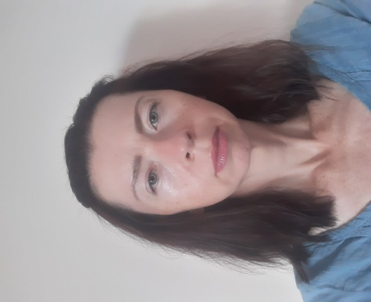
Должность: старший преподаватель кафедры теории и методики адаптивной физической культуры.
Базовая специальность по диплому: Преподаватель физической культуры. Тренер по специальности «Физическая культура и спорт», Волгоградская государственная академия физической культуры (2000).
Ученая степень: кандидат педагогических наук (2010).
Специальность 13.00.04 – Теория и методика физического воспитания, спортивной тренировки, оздоровительной и адаптивной физической культуры.
Диссертация на тему «Методика коррекции основных двигательных действий у детей старшего дошкольного возраста с задержкой психического развития» защищена 16.03.2010 г. в Волгоградской государственной академии физической культуры.
Ученое звание: нет.
Курсы повышения квалификации: нет.
Государственные награды, почётные звания: нет.

ОБРАЗОВАТЕЛЬНАЯ ДЕЯТЕЛЬНОСТЬ

Перечень УМК по дисциплинам, реализуемым Академией ОПОП, подготовленных преподавателем лично или в соавторстве: нет.

Перечень учебных изданий: нет.

Проведенные открытые занятия:
- 17.11.2022 по дисциплине Технологии ФСД: «Методика поведения занятия оздоровительной аэробики для лиц с поражением ОДА»
- 10.04.2023 г Практическое занятие «Базовые упражнения «пилатес» для начинающих» (Технологии ФСД), группа 41-А

ОРГАНИЗАЦИОННО-ПЕДАГОГИЧЕСКАЯ ДЕЯТЕЛЬНОСТЬ
Нет.

НАУЧНО-ИССЛЕДОВАТЕЛЬСКАЯ ДЕЯТЕЛЬНОСТЬ

Индекс Хирша | Количество публикаций | Число цитирований | Число самоцитирований
1 | 1 | 0 | 0

ОБЩЕСТВЕННОЕ И ПРОФЕССИОНАЛЬНОЕ ПРИЗНАНИЕ

- Грамота Комитета молодежной политики и туризма Администрации Волгограда за добросовестный труд, существенный вклад в развитие отрасли молодежной политики и в связи с празднованием Дня молодежи (2022 г.).
Скан подтверждающего документа представлен в Приложении 1.

ПРИЛОЖЕНИЕ 1

